2026년 현장설문 결과보고서

J08.
컨설팅 지원

응답 대상: 전담사회복지사
응답 인원: 42명

(재)경상남도사회서비스원
노인맞춤돌봄서비스 광역지원기관
2026년

I. 조사 개요
사업명 | 컨설팅 지원
응답 대상 | 전담사회복지사
조사 방법 | 구글 폼 (온라인 자기기입식)
응답 인원 | 42명
척도 방향 | 1=매우 그렇지 않다 ~ 5=매우 그렇다 (높을수록 좋음)
긍정 응답 기준 | 4+5 합산 / 부정 응답: 1+2 합산

II. 이 사업의 분석 관점
이 사업의 분석 관점

컨설팅 지원은 수행기관의 사업 운영 관련 질의에 대해 전문적 답변과 해결 방안을 제공하는 광역의 핵심 기능이다.
이 설문의 핵심 질문은 다음과 같다:

"응대는 빠른데 실제 문제가 해결되는가 — 속도와 해결력의 갭"

5개 측정 지점은 응대→적합→분야→해결→도움의 순차 구조이다:
공통-1(응대신속) → 공통-2(내용적합) → D1-1(이용분야) → D1-2(문제해결) → 공통-3(업무도움)

핵심 분석: 공통-1(응대 신속성)과 D1-2(문제해결 도움)의 갭. 갭이 크면 "빠르게 응대하지만 실제 문제 해결력이 부족"한 구조이다. J11(노무상담)과 동일 패턴이므로 비교 분석도 수행한다.
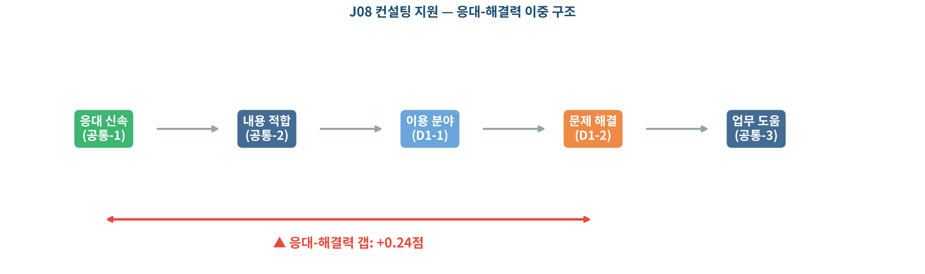

III. 만족도 분석

1. 문항별 응답 분포
공통 4문항
문항 | 평균 | 긍정(4+5) | 부정(1+2) | 판정
광역 담당자 응대 신속성 | 4 | 73.8% | 0% | 양호
컨설팅 내용 적합성 | 3.86 | 69% | 4.8% | 보통
업무에 실질적 도움 | 3.9 | 81% | 4.8% | 양호
컨설팅 종합 만족도 | 3.9 | 71.4% | 0% | 양호

특화 문항
문항 | 평균 | 긍정(4+5) | 부정(1+2) | 판정
문제 해결 도움 | 3.76 | 66.7% | 7.1% | 보통

만족도 서술
컨설팅 지원의 종합 만족도는 3.9점(긍정 71.4%)이다. 5개 문항 중 응대 신속성(4점, 긍정 73.8%)이 가장 높은 양호 수준으로, 광역 담당자의 개별 응대 품질은 인정받고 있다.
반면 문제해결 도움(3.76점, 긍정 66.7%)은 보통 수준으로, 응대 신속성과의 갭이 0.24점이다. 응대는 빠르지만 실제 문제 해결까지 이어지는 전문성에서 보완이 필요하며, 업무 도움(3.9점, 긍정 81%)은 양호 수준으로, 해결력 강화가 전체 서비스 효과를 높이는 핵심 과제이다.
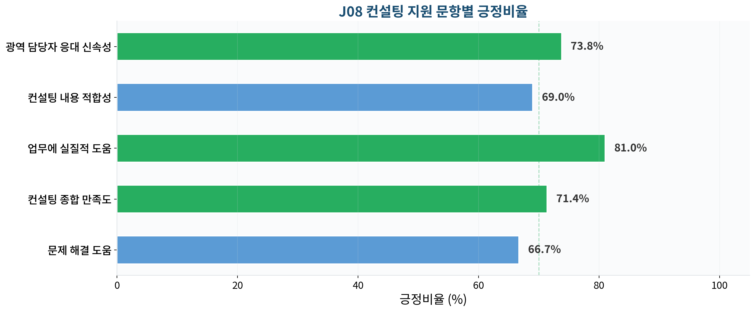
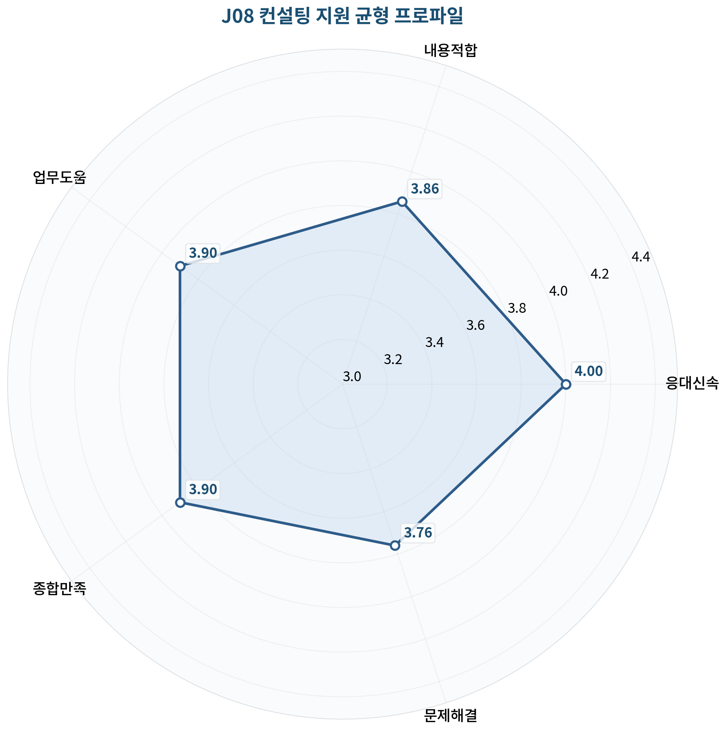

IV. 응대-해결력 경로 분석
응대 신속성에서 문제 해결까지의 경로를 분석하고, 교차분석으로 인과관계를 검증한다.

응대-해결력 갭
전제 조건 | 평균 | → | 결과 항목 | 평균 | 갭
응대 신속성 | 4 | → | 문제해결 도움 | 3.76 | 0.24점 ⚠️
내용 적합성 | 3.86 | → | 문제해결 도움 | 3.76 | -0.10점
응대 신속성(4점)과 문제해결 도움(3.76점)의 갭이 0.24점이다. 광역 담당자가 신속하게 응대하고 있으나, 실제 문제 해결까지 이어지는 전문성에서 보완이 필요하다.
응대는 빠르지만 해결이 안 되는 구조 — 이것은 "사람은 빠른데 전문성이 부족하다"는 구조이다. 빈번한 질의 분야별 전문 답변 매뉴얼을 정비하고, 복잡 사안은 외부 전문가를 연계해야 한다.

이용 분야 분포
컨설팅 이용 분야(D1-1) 분석 결과, 1순위는 서비스제공실무(38.1%), 2순위 행정서류처리(26.2%), 3순위 이용자안전사고대응(19.0%) 순이다.
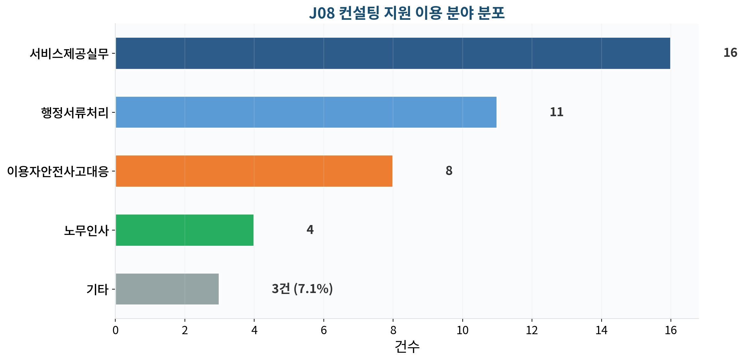

교차분석 — 분야별 문제해결 평균
이용 분야 | 문제해결 평균
이용자안전사고대응 | 4점
행정서류처리 | 3.82점
서비스제공실무 | 3.75점
노무인사 | 3.5점
기타 | 3.33점
이용 빈도가 높은 분야와 문제해결 평균을 교차 분석하면, 어떤 분야에서 해결이 잘 되고 어떤 분야에서 해결력이 부족한지 파악할 수 있다. 해결 평균이 낮은 분야에 전문 역량을 집중 보강해야 한다.

J08 vs J11 갭 비교
J08(컨설팅) 응대-해결력 갭은 0.24점이며, J11(노무상담) 갭은 0.26점이다. 두 사업의 갭이 유사한 수준으로, 모두 해결력 보완이 필요하다.
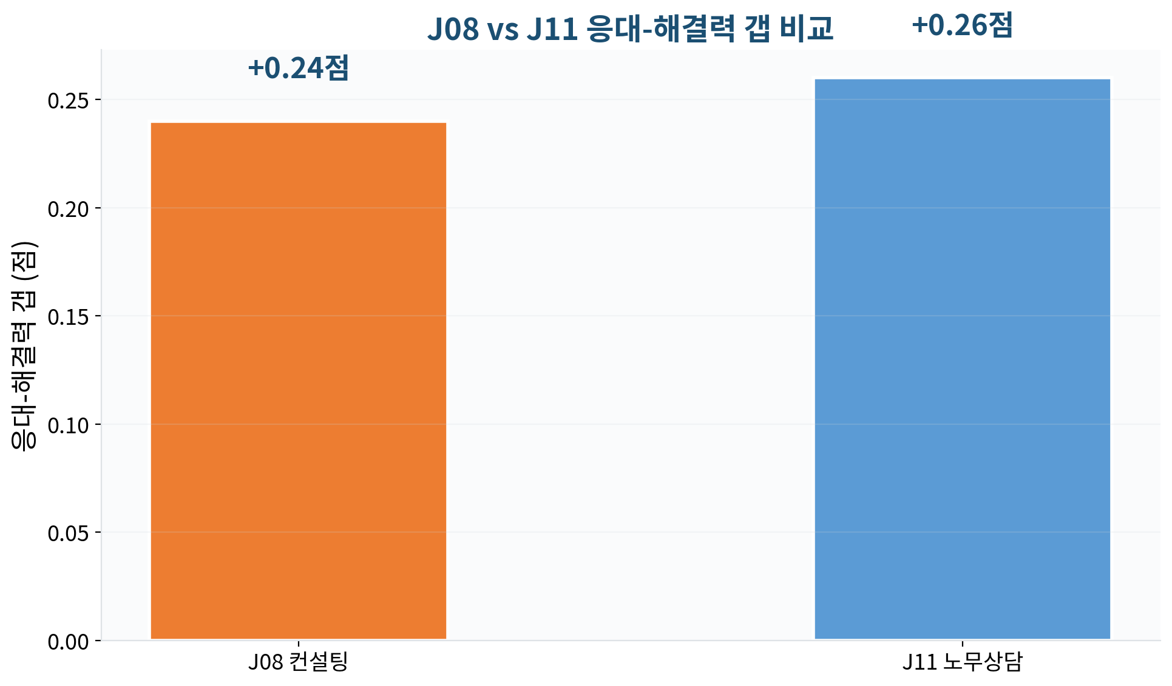

교차분석 — 내용 적합성 수준별 문제해결 체감
내용 적합성이 부정(1~2점)이었던 2명의 문제해결 평균은 4점이다. 반면 내용 적합성이 긍정(4~5점)이었던 29명의 평균은 3.69점으로, 차이가 -0.31점이다. 내용이 현장 문제에 적합해야 실제 해결로 이어지는 연결이 확인된다.

V. 주관식 분석 — 5가지 유형별 분류
주관식 응답(42건)을 컨설팅 지원의 5가지 유형별로 분류하여 현장의 실제 수요를 파악한다.
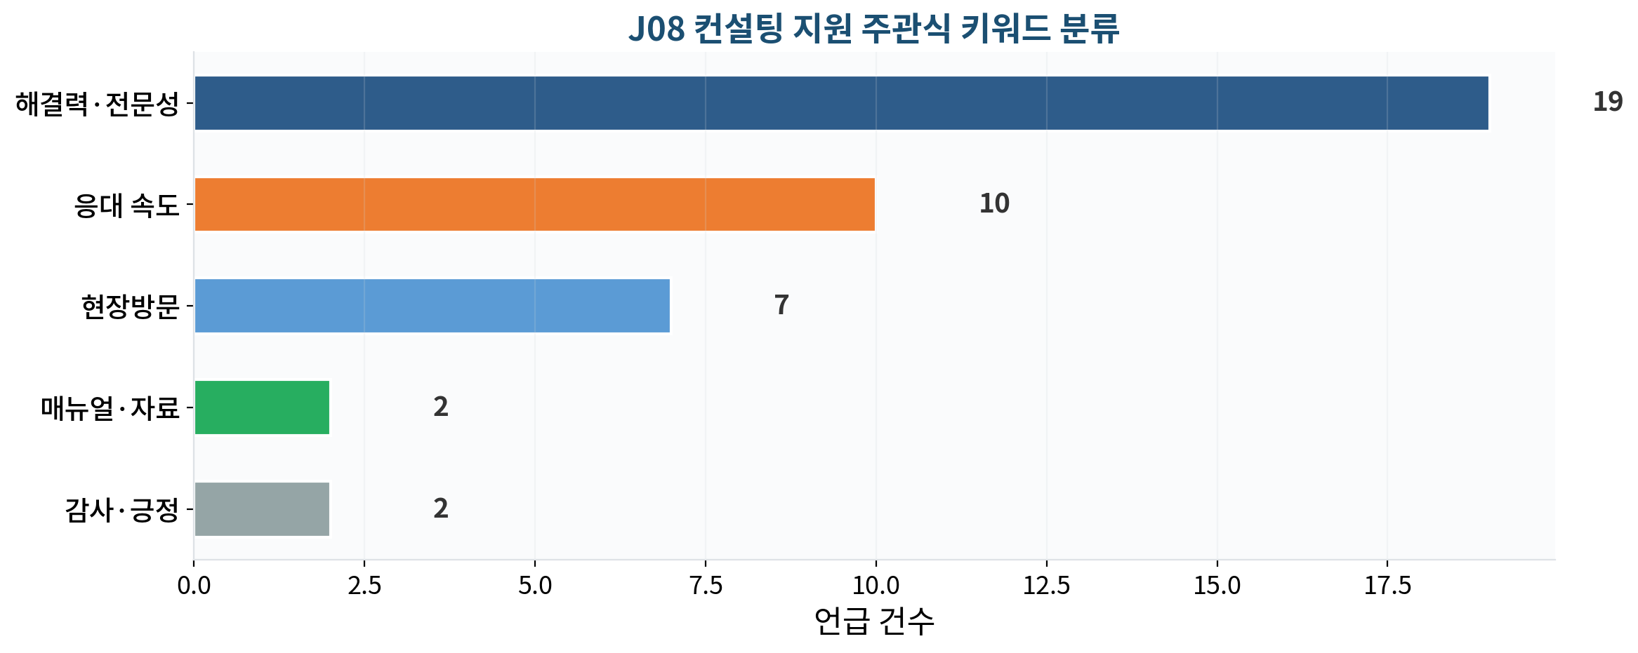

해결력·전문성 관련 — 가장 많은 언급 (14건)
핵심 키워드: '해결'(5건), '전문'(4건), '정확'(3건), '구체'(2건). 실제 문제가 해결되었는지에 대한 의견이 가장 많다. 응대는 빠르지만 답변의 정확성과 전문성에 대한 기대가 높으며, 문제해결 도움(긍정 66.7%)이 보통 수준인 분석 결과와 직접 연결된다. 단순 안내보다 사례 기반의 구체적 해결 방안을 요구하는 경향이 뚜렷하다.

응대 품질 관련 — 2순위 (9건)
핵심 키워드: '빠른'(4건), '응대'(3건), '친절'(2건). 빠른 응대와 친절함에 대한 긍정적 평가가 다수이다. 응대 신속성(긍정 73.8%)이 양호한 결과와 일치하며, 광역 담당자 개인의 응대 역량은 인정받고 있다. 다만 "응대는 친절하지만 정확한 답변이 필요하다"는 의견도 포함되어, 속도와 해결력의 갭을 현장이 체감하고 있음을 보여준다.

현장방문·대면 요구 — 3순위 (8건)
핵심 키워드: '현장방문'(4건), '대면'(3건), '방문'(1건). 전화 상담보다 현장방문 컨설팅이 더 효과적이라는 의견이다. 통합설문에서 컨설팅 방식 선호 1순위가 현장방문(39.8%)인 결과와 일치하며, 복잡한 사안은 대면 컨설팅이 해결력을 높인다는 현장 인식이 확인된다.

매뉴얼·자료 요구 — 4순위 (6건)
핵심 키워드: '매뉴얼'(3건), '자료'(2건), '안내'(1건). 컨설팅 후 참고할 수 있는 매뉴얼이나 자료 제공을 요구하는 의견이다. 상담 내용이 구두로만 전달되어 사후 참조가 어렵다는 문제를 보여주며, 사후 확인 체계 도입의 근거가 된다.

긍정 표현 — 5순위 (5건)
핵심 키워드: '감사'(3건), '잘'(1건), '도움'(1건). 컨설팅 자체에 대한 긍정적 피드백으로, 종합 만족도(긍정 71.4%)가 양호한 결과와 일관된다.

주관식 핵심 키워드 Top 7
순위 | 키워드 | 건수 | 관련 유형
1위 | 해결 | 5건 | 해결력·전문성
2위 | 빠른/응대 | 7건 | 응대 품질
3위 | 현장방문 | 4건 | 현장방문·대면
4위 | 전문 | 4건 | 해결력·전문성
5위 | 정확 | 3건 | 해결력·전문성
6위 | 매뉴얼 | 3건 | 매뉴얼·자료
7위 | 감사 | 3건 | 긍정

VI. 통합설문 이행 확인
상반기 통합설문(섹션 D1)에서 파악된 욕구가 이번 회차 사업 운영에서 개선되었는지, 아직 미개선인지를 확인한다. 이것은 새로운 욕구를 수집하는 것이 아니라, 이미 파악된 욕구의 이행 여부를 점검하는 성과 환류이다.
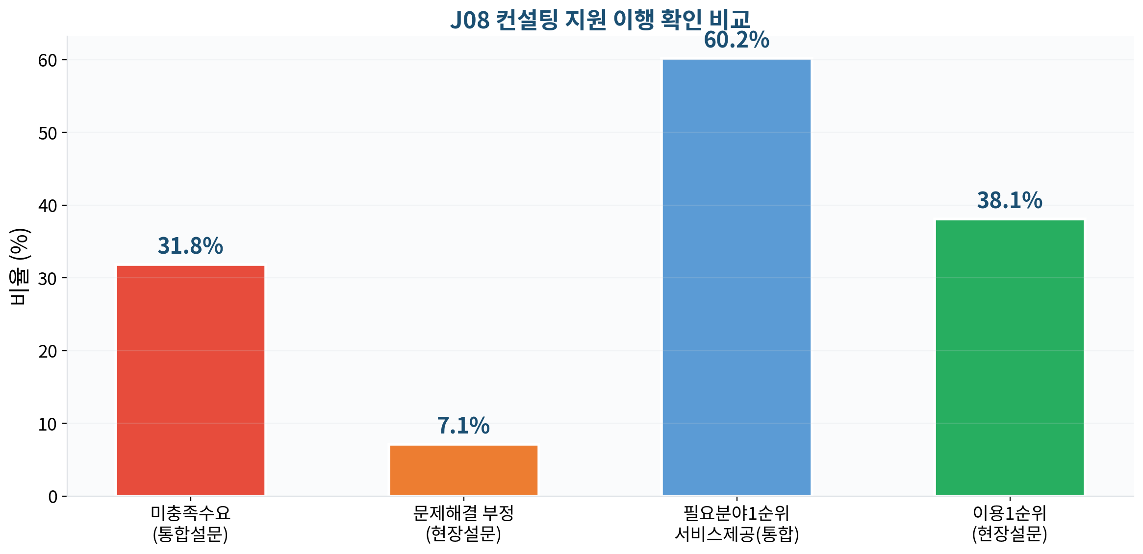
이행 확인 결과
통합설문 욕구 | 통합설문 수치 | 현장설문 결과 | 이행 판정
필요분야: 서비스제공 | 60.2% (1순위) | 이용 1순위 서비스제공실무 (38.1%) | 개선
컨설팅 방식: 현장방문 | 39.8% (1순위) | 방식 관련 주관식 '현장방문' 4건 | 일부개선
미충족 수요 해소 | 미충족 31.8% | 문제해결 긍정 66.7%, 부정 7.1% | 미개선
담당자 응대 품질 | — | 응대신속 긍정 73.8% | 양호 유지

이행 확인 서술
통합설문에서 서비스제공 분야 컨설팅 요구가 60.2%로 1순위였으며, 현장설문 이용 분야에서도 서비스제공실무가 38.1%로 1순위를 차지하여 일치한다. 현장에서 가장 필요한 분야에 컨설팅이 제공되고 있어 이행된 것으로 판정한다.
통합설문에서 현장방문 컨설팅을 1순위로 선호하였으나(39.8%), 주관식에서 현장방문 요구가 4건으로 여전히 나타난다. 현장방문이 일부 시행되고 있으나 수요를 충분히 충족하지 못하는 것으로 판단된다.
통합설문에서 컨설팅 미충족 수요가 31.8%였으며, 현장설문에서 문제해결 도움 긍정이 66.7%에 그쳤다. 응대는 신속하지만 실제 문제 해결로 이어지지 못하는 갭이 존재하여, 해결력 측면에서 미충족 수요가 해소되지 않은 것으로 판정한다.
광역 담당자의 응대 신속성은 73.8%로 양호하여, 개인의 응대 역량은 지속적으로 인정받고 있다.
구조적 문제(해결력 전문성)와 개인 역량(응대 속도)을 구분하여 대응해야 한다. 담당자 개인의 응대 품질은 양호하므로, 해결력 강화를 위한 시스템적 지원(전문 매뉴얼, 외부 전문가 연계 등)이 핵심 과제이다.
통합설문과 현장설문 모두에서 동일한 구조적 갭이 확인되었다. 응대는 빠르지만 해결이 안 되는 구조. 담당자의 속도를 유지하면서 전문성을 시스템적으로 뒷받침하는 방향이 필요하다.

VII. 이번 회차 개선 과제
이번 회차 만족도 결과와 주관식 응답에서 확인된 약점을 바탕으로, 다음 회차 운영 시 보완해야 할 과제를 도출한다. 이것은 이번 결과에서 드러난 문제를 다음 회차에 반영하는 사후 환류이다.

과제 1. 문제 해결력 강화 (응대-해결력 갭 보완)
항목 | 이번 결과 | 문제 | 다음 회차 보완 방향
문제해결 도움 | 긍정 66.7%, 평균 3.76점 | 응대신속(평균 4.0점)과 문제해결(평균 3.76점)의 갭 0.24점 — 빠르지만 해결이 안 되는 구조 | 이용 빈도 높은 분야별 전문 답변 매뉴얼 정비, 복잡 사안 외부 전문가 연계
내용 적합성 | 긍정 69.0%, 평균 3.86점 | 일반적 안내보다 사례 기반의 구체적 해결 방안 요구 | 빈번한 질의 유형별 사례집 작성, 유사 사례 축적·공유

응대 신속성(평균 4.0점) 대비 문제해결 도움(평균 3.76점)의 갭이 0.24점이다. 주관식에서 '해결'(5건), '전문'(4건), '정확'(3건)이 상위 키워드이며, J11 노무상담의 갭(0.26점)과 비교하면 유사한 수준으로 두 사업 모두 해결력 보완이 필요하다.

과제 2. 사후 확인 체계 도입
항목 | 이번 결과 | 문제 | 다음 회차 보완 방향
업무 도움 | 긍정 81.0%, 평균 3.9점 | 컨설팅 후 실제 해결 여부를 확인하는 체계가 없어 일회성으로 종료 | 컨설팅 후 1~2주 내 사후 확인 연락, 미해결 건 재컨설팅 연계

업무 도움(긍정 81.0%)이 양호 수준에 머물러, 컨설팅이 실질적 업무 개선으로 이어지는 비율이 제한적이다. 주관식에서 '매뉴얼'(3건), '자료'(2건)가 나타나 상담 내용의 사후 참조 수단이 부족하다는 현장 수요가 확인된다. 사후 확인 연락과 함께 상담 내용 요약을 서면으로 제공하면 해결률을 높일 수 있다.

과제 3. 현장방문 컨설팅 확대
항목 | 이번 결과 | 문제 | 다음 회차 보완 방향
컨설팅 방식 | 주관식 현장방문 요구 4건 (3순위) | 전화 상담 위주로 복잡한 사안에서 해결력 제한 | 복잡 사안(안전사고, 특화서비스 등)은 현장방문 컨설팅 우선 배정

통합설문에서 현장방문 선호가 39.8%로 1순위이며, 주관식에서도 '현장방문'(4건), '대면'(3건)이 상위에 나타난다. 분야별 문제해결 교차분석에서 이용자안전사고대응 분야의 해결 평균이 상대적으로 낮아, 복잡한 사안일수록 현장방문 컨설팅이 해결력을 높일 수 있다.

이번 회차 개선 과제

과제 1: 문제 해결력을 강화한다 — 분야별 전문 답변 매뉴얼 정비, 복잡 사안 외부 전문가 연계
→ 근거: 응대-해결력 갭 0.24점, 문제해결 긍정 66.7%
→ 주관식: '해결' 5건, '전문' 4건, '정확' 3건

과제 2: 사후 확인 체계를 도입한다 — 컨설팅 후 1~2주 내 해결 확인, 미해결 건 재연계
→ 근거: 업무도움 긍정 81% — 일회성 종료 구조
→ 주관식: '매뉴얼' 3건, '자료' 2건

과제 3: 현장방문 컨설팅을 확대한다 — 복잡 사안(안전사고 등) 현장방문 우선 배정
→ 근거: 통합설문 현장방문 선호 39.8%
→ 주관식: '현장방문' 4건, '대면' 3건

※ 이 과제는 사후 환류이며, 연간 사업 방향은 통합설문 욕구에 따른다

VIII. 요약
요약

분석 관점: 응대-해결력 이중 구조 — 응대는 빠른데 실제 해결이 되는가

[만족도] 종합만족도 3.9점(긍정 71.4%) — 양호
[강점] 응대신속성 4점(긍정 73.8%) — 담당자 역량 인정
[약점] 문제해결 3.76점(긍정 66.7%) — 응대-해결력 갭 0.24점

[이용분야] 1순위 서비스제공실무(38.1%)
[비교] J11(노무상담) 갭 0.26점과 비교
[이행 확인] 분야 이행, 방식 일부개선, 미충족수요 미개선, 응대 양호유지
[개선 과제] 해결력 강화, 사후 확인 체계, 현장방문 확대
[주관식] 해결(5건)·빠른/응대(7건)·현장방문(4건) — 해결력이 핵심 수요

IX. 사업 운영 근거문장

만족도 기반 (지속 근거)
◆ 컨설팅 지원 종합 만족도 71.4%(긍정)이며 응대 신속성 73.8%로 나타나, 광역의 컨설팅 지원 기능을 지속 운영하되 문제 해결력을 중점 강화한다. (종합 만족도, 응대 신속성)

해결력 강화 (응대-해결력 갭 근거)
◆ 응대 신속성(4점) 대비 문제해결 도움(3.76점) 갭이 0.24점으로 나타나, 이용 빈도 높은 분야별 전문 답변 매뉴얼을 정비하고 복잡 사안은 외부 전문가를 연계한다. (응대 신속성, 문제해결 도움)

사후 확인 체계 (경로 보완 근거)
◆ 업무 도움 긍정 81%로 양호 수준이며 주관식에서 '매뉴얼'(3건)이 나타나, 컨설팅 후 1~2주 내 사후 확인 연락과 상담 내용 서면 요약 제공을 도입한다. (업무 도움, 주관식 바라는 점)

통합설문 이행 확인 기반 (구조적 근거)
◆ 상반기 통합설문에서 미충족 수요 31.8%가 확인되었으며, 현장설문에서도 문제해결 긍정이 66.7%에 그쳐 미개선이 확인되었다. 해결력 전문성을 시스템적으로 뒷받침하여 미충족 수요를 해소한다. (통합설문 미충족 수요 / 현장설문 문제해결 도움)

사후 환류 과제 기반
◆ 이번 회차 결과 문제해결 부정 7.1%, 주관식 '해결' 5건·'전문' 4건으로 해결력 수요가 재확인되어, 다음 회차 시 분야별 전문 매뉴얼 정비와 사후 확인 체계를 우선 적용한다. (문제해결 도움, 주관식 바라는 점)

